Examen formatif HTML

Création d’une page Web

# Exercice de révision en HTML

## Objectifs

* Réviser tout ce qui a été vu en HTML jusqu’à présent :
  + Balises de base en HTML (<p>, <ul>, <ol>, <h1>, <h2>, <h3>, <br/>, <hr/>, <strong>, <em>, etc.)
  + Chemins d’accès relatifs (en fonction d’une hiérarchie de fichiers et de dossiers déjà fournie)
  + Différents liens <a> (lien d’envoi d’un courriel, lien de téléchargement, lien ouvrant un nouvel onglet, lien ancre, lien vers une autre page HTML locale, lien utilisant un URL, etc.)
  + Images <img/>
  + Tableaux (<table>, <thead>, <tbody>, <tfoot>, <tr>, <td>, fusion de colonnes, fusion de lignes, etc.)
  + Contenu multimédia (<video>, <audio>, <iframe>, etc.)
* Vérifiez et corriger les erreurs potentielles dans un code HTML grâce à un validateur en ligne (<https://validator.w3.org/#validate_by_input>)

## Ressources requises

* Toutes documentations permises.
* Aucune communication ou échange de document n’est autorisé entre les étudiants.

## Rétroaction

Un corrigé sera disponible sur Moodle au courant de la semaine pour vous auto-valider. Si vous désirez avoir plus de détail ou si vous avez des questions, n’hésitez pas à prendre rendez-vous avec votre enseignant.

# Un site Web à deux pages pour se pratiquer

Au prochain cours aura lieu l’examen portant spécifiquement sur le langage HTML. L’exercice qui suit vise donc à vous préparer à cet examen. **Cet exercice reprend toutes les notions vues jusqu’à présent en HTML, alors faites-le de façon consciencieuse afin de vérifier que vous maîtrisez bien tous ces concepts**.

* Vous avez deux pages HTML à coder, soit *accueil.html* et *curriculum.html*. Ces fichiers sont déjà fournis, mais ils sont vides (vous devez les remplir).
* L’arborescence des fichiers et dossiers fournis doit demeurer intacte (vous ne pouvez pas la modifier). Par exemple, les images se retrouvent dans le dossier *images*, les fichiers vidéo et audio sont situés dans le dossier *multimedia*, un fichier ZIP est enregistré dans le dossier *telechargement*, etc.
* Le texte qui apparaître sur les deux pages Web (*accueil.html* et *curriculum.html*) se retrouve dans les fichiers *TextePageAccueil.txt* et *TextePageCurriculum.txt*. **Cela vous évite de devoir le taper à la main dans votre code HTML (vous pouvez le copier-coller à partir de ces fichiers textes)**.
* Fiez-vous aux infobulles placées à côté des captures d’écran des pages *accueil.html* et *curriculum.html* ci-après afin de connaître les critères à respecter. **Vos pages Web doivent ressembler le plus possible aux captures d’écran ci-après.**
* Une fois terminés, validez vos fichiers HTML au lien suivant : <https://validator.w3.org/#validate_by_input> et corrigez tous les avertissements et erreurs s’il y a lieu (à l’exception de l’erreur « obsolete » sur l’attribut *border* des tableaux). **Remarquez que lorsque vous apprendrez le langage CSS, vous ne pourrez plus utiliser l’attribut border de <table>, car il est effectivement désuet de nos jours**.

**Page *accueil.html* :**

**Page *curriculum.html* :**

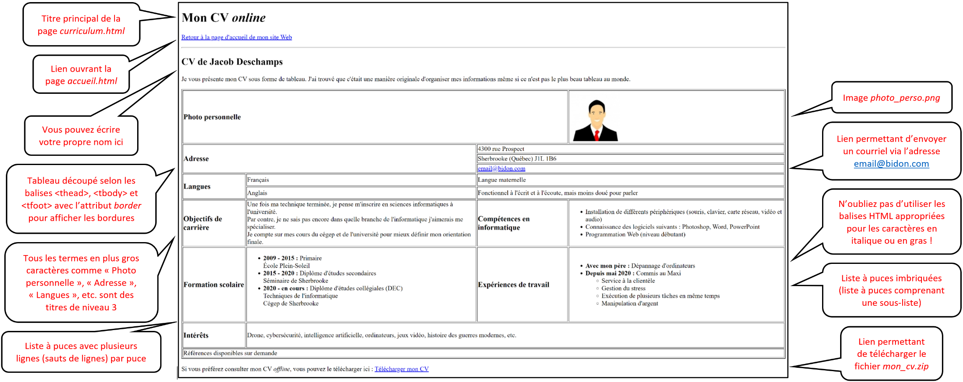

**Liens (URL) utilisés sur les deux pages Web :**

* Pour les liens favoris :
  + <https://www.creatiks.com.au/>
  + <https://www.ping-u.com.my/>
  + <https://theuselessweb.com/>
* Pour le vidéo *Youtube* :
  + [https://www.youtube.com/watch?v=LTunhRVyREU](https://www.youtube.com/watch?v=LTunhRVyREU&ab_channel=SabedMako)
* Pour le lien d’envoi du courriel dans le CV :
  + [email@bidon.com](mailto:email@bidon.com)